Norādes IRR un pārkompensācijas koeficienta aprēķina veikšanai

1.solis. IRR aprēķināšana:
- Elektrostacijas veidam atbilstošā excel faila 1.lapā “Datu_ievade” ievadiet datus par elektrostaciju;
- 2.lapā rindā “SEN (jāaizpilda ar faktisko likmi pa mēnešiem)” ievadiet faktiskās elektrostacijai piemērotās SEN likmes. Nākotnes periodam līdz 2017.gada beigām norādiet tādas SEN likmes, kas sakrīt ar pēdējo faktiski piemēroto SEN likmi (sk.norādes attēlā);
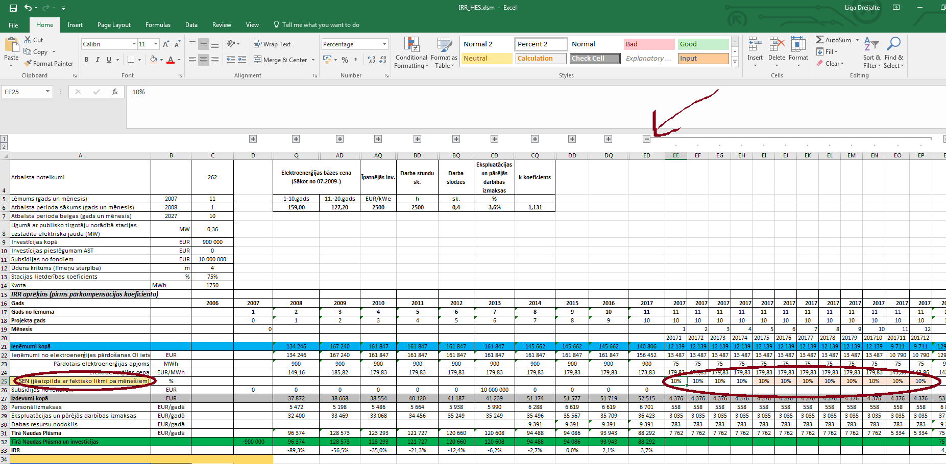

- Ja IRR pirms pārkompensācijas koeficienta piemērošanas ir lielāks par 9,000%, aprēķiniet Pārkompensācijas koeficientu (skatīt 2.soli);
- Ja IRR nav lielāks par 9,000%, pārkompensācijas koeficients ir 1 un tas neietekmēs elektroenerģijas iepirkuma cenu.
2. solis. Pārkompensācijas koeficienta aprēķināšana:
- 2.lapā, šūnā, kas apzīmēta kā “Pārkompensācijas koeficients” ievadiet skaitli “1” (B kolonna)
- Šūnās, kas apzīmētas kā “Pārkompensācijas koeficients spēkā no” ievadiet gadu un mēnesi, kurā stāsies spēkā pārkompensācijas koeficients.
Komersantiem, kas izmantojuši obligātā iepirkuma tiesības piecus pilnus gadus 2017. gadā, Ekonomikas ministrijas aprēķinātais pārkompensācijas koeficients tiks piemērots no 2017.gada 1.jūlija vai 1.augusta (atkarībā no lēmuma par pārkompensācijas koeficienta piemērošanu spēkā stāšanās brīža).
- Spiediet pogu “Aprēķināt”
- Gadījumā, ja parādās paziņojums “Cannot run the macro..”, spiediet “File” “Info” “Enable content” “Enable all content”
- Tiek iegūta Pārkompensācijas koeficienta vērtība, ko piemēros kā reizinātāju elektroenerģijas iepirkuma cenai.
Jāņem vērā, ka pārkompensācijas koeficientu piemēros ar precizitāti līdz tūkstošdaļai. Savukārt vērtībai “IRR pēc pārkompensācijas koeficienta piemērošanas” jābūt vistuvākajai vērtībai, kas nepārsniedz 9,000% (Excel aprēķināto rezultātu var būt nepieciešams nedaudz koriģēt, lai izpildītos minētie nosacījumi).

